Consultas MySQL

#1. Obtener el listado de los nombres y correo de los usuarios.

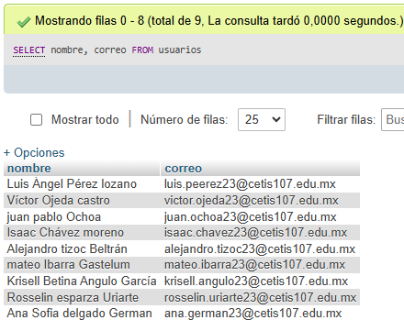

#2. Obtener listado de usuarios que tiene la membresía.

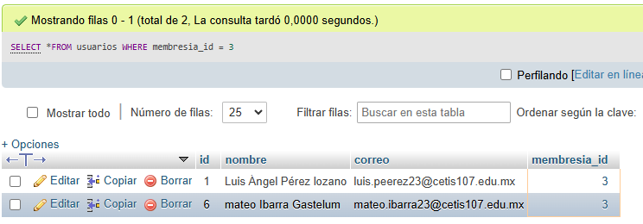

#3 Obtener listado del nombre de los artistas.

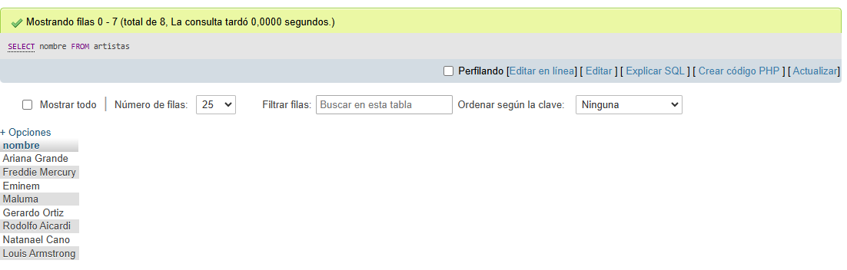

#4 Obtener listado de artistas que su nombre inicie con la letra “A”.

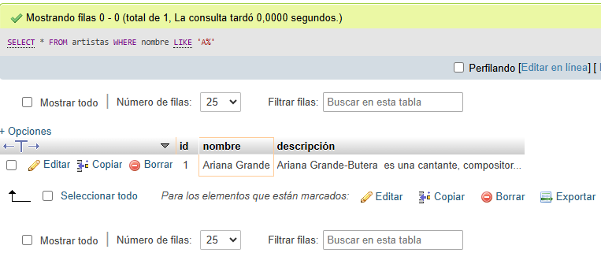

#5. Obtener listado de membresías que su costo sea mayor a 100 pesos.

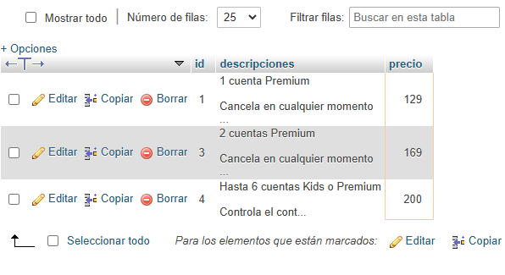

#6. Obtener listado de playlist que tengan más de 3 canciones.

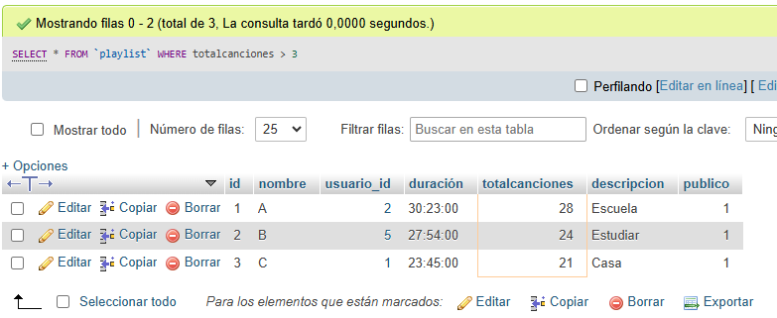

#7. Obtener listado de canciones del año 2025.

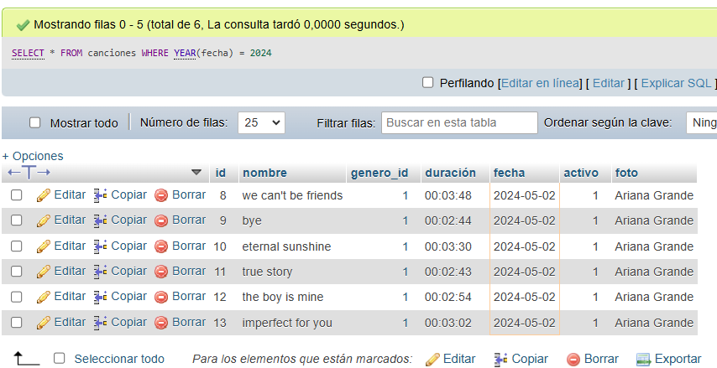

#8. Obtener listado de nombre de la canción y nombre del género al que pertenece.

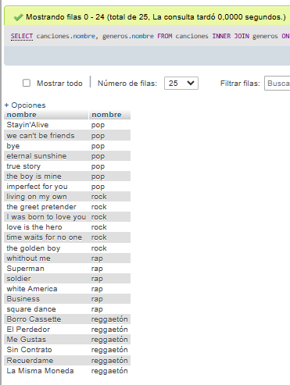

#9. Obtener listado de nombre de usuario y nombre de la membresía que tienen.

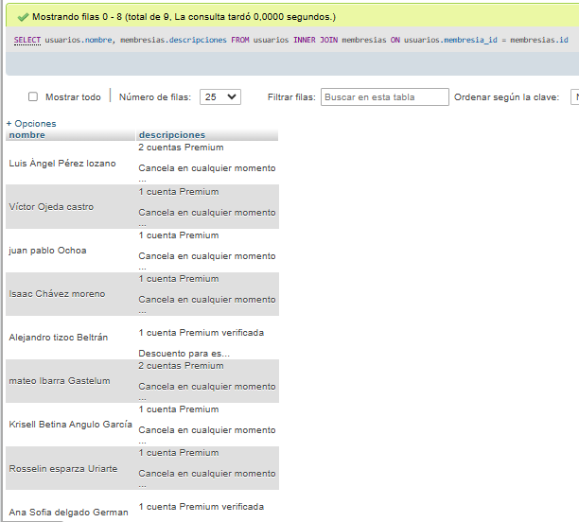

#10. Obtener listado del nombre del playlist y el nombre del usuario que la creo.

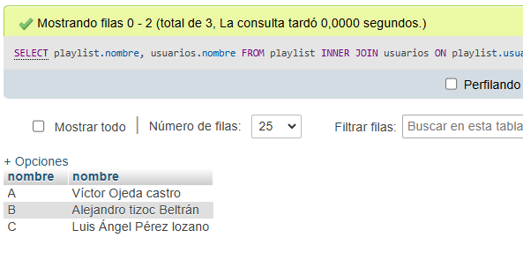

#11. Obtener listado de playlists que fueron creados por usuarios que tienen membresías “FREE”.

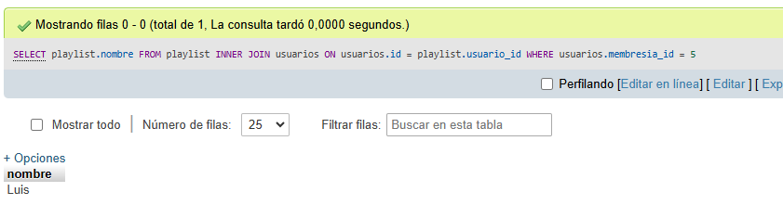

#12. Obtener el nombre del usuario y nombre de las canciones favoritas.

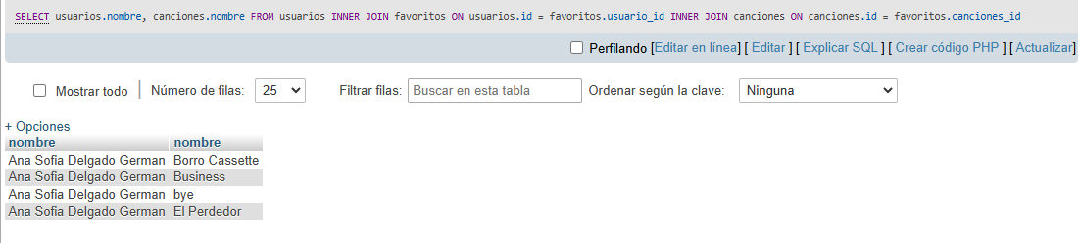

#13. Obtener listado de nombre del playlist las canciones que tiene y el nombre del usuario que lo creó.

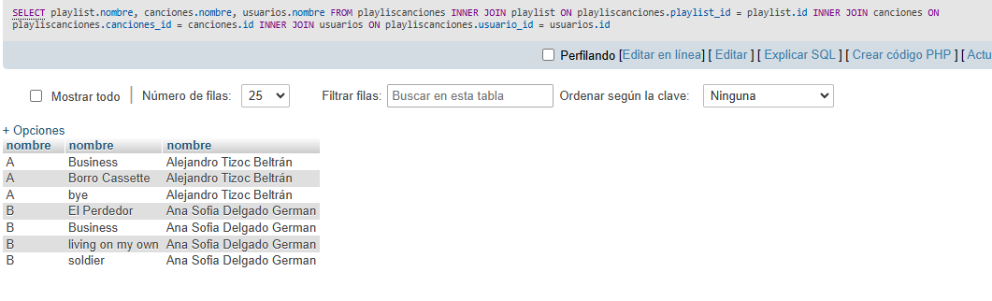

#14. Obtener listado de artistas y el nombre de las canciones que tiene.

